# Introduction

Le but de ce projet est de créer un lanceur qui lancera aléatoirement un screen saver. Il y aura trois types d’écrans différents : statique, dynamique, interactif. Nous avons réussi à réaliser seulement 2 écrans. Voici donc le mode d’emploi.

# Mode d’emploi

Avant de lancer l’exécutable, il faut modifier les variables d’environnement définies dans le code du lanceur :

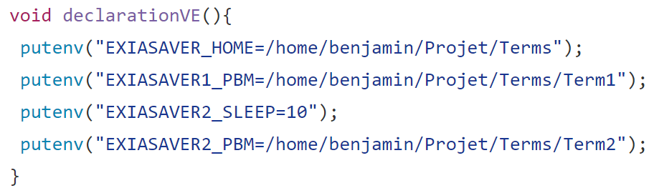

Il faut remplacer le chemin pour accéder aux différents dossiers et fichiers. Ensuite on recompile avec la commande « gcc eXiaSaver.c Fonctions.c -o eXiaSaver ». Et le lanceur et prêt.

Donc pour lancer le screen saver dans la console, on se place dans le dossier où se situe l’exécutable « eXiaSaver ».

On tape la commande « ./eXiaSaver » et le launcher va choisir aléatoirement quel écran il va afficher.

Maintenant 2 cas apparaissent :

* Si on obtient une image statique, le moyen de sortir du screen saver est simplement de toucher n’importe quelle touche du clavier.
* Si on obtient l’horloge, le moyen de sortir du screen saver est juste d’entrer « Ctrl+C »

On peut aussi afficher des statistiques. Pour ce faire on se place toujours dans le dossier où se situe l’exécutable « eXiaSaver ».

On entre la commande « ./eXiaSaver -stats » et le launcher va afficher un menu où différentes options sont proposées. Après il ne reste plus qu’à choisir quelle option on veut lancer en entrant le numéro de l’affichage désiré et validé avec « Entrée ». Alors va s’afficher les statistiques demandées.